PROJET de PELERINAGE
Parcours entre le PUY en VELAY et CONQUES
Transport en minibus.
Hébergement en gîte d’étape. Ils peuvent varier en fonction du nombre de « pèlerins ».
Repas faits par nos soins.

De… à… | kms | gîtes
Les Herbiers  Le Puy en Velay |  | Auberge de Jeunesse  9, Rue Jules Vallès  43 000 Le Puy en Velay 23  Tél : 04-71-05-52-40
Le Puy en Velay  St Privat d’Allier | 24 | Gîte d’étape la Cabourne  43 580 St Privat d’Allier 23  Tél : 04.71.57.25.50
St Privat d’Allier  Saugues | 20 | Centre « La Margeride »  Rue des tourneuves 23  43 170 Saugues  Tél : 04.71.77.60.97
Saugues  Le Sauvage | 20 +3 | Domaine du Sauvage (domainedusauvage@orange.fr)  43 170 Chanaleilles 23  Tél : 04.71.74.40.30
Le Sauvage  Aumont Aubrac | 27 - 3 | Salle Paroissiale  Père Robert  48 130 Aumont Aubrac  Mail : paroisseaumont@orange.fr
Aumont Aubrac  Nasbinals | 26 -3 | Gite d’étape communal  La maison Richard 19  48 260 Nasbinals  Tél : 04.66.32.59.47 | Gîte « le Sorbier »  4  48260 Nasbinals  Tel : 04.66.32.56.79
Nasbinals  St Chély d’Aubrac | 17 +3 | Gite d’étape Saint-André  12 470 St Chély d’Aubrac 23  Tél : 05.65.44.26.87
St Chély d’Aubrac  Espalion | 22 +3 | Gîte d’étape communal  5 Rue St Joseph 23  12 500 Espalion  Tél : 06.77.58.53.08
Espalion  Golinhac  14€80 | 27 - 3 | Pôle Belle vue  12 140 Golinhac 18 + 5 places  Tél : 05.65.44.50.73 2 gîtes
Golinhac  Conques | 21 | Gîte Communal 23  12 320 Conques  Tél : 05.65.72.82.98  Mail : gite-etape-conques@orange.fr
Conques
Les Herbiers
Total : 204
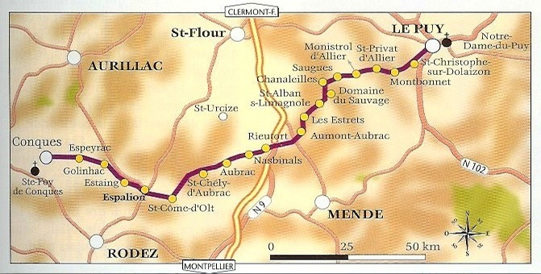
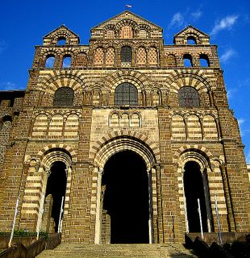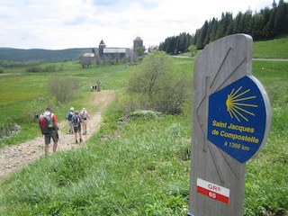
Le Puy en Velay Aubrac
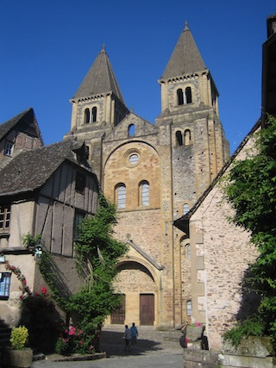
Espalion Conques

